Информация.
Министерство образования и науки Самарской области сообщает о проведении с 27 апреля по 12 мая 2020года ученического референдума на тему : «Как сохранить память о войне?». Необходимо принять участие в Референдуме посредством использования интернет – ресурса министерства (https://ref.asurso.ru) учащимся в возрасте от 14 до 18 лет.
Приложение 1
к письму министерства
образования и науки
Самарской области
от ___.___ 2020 № _________

Методические рекомендации
по порядку электронного голосования при проведении
ученического референдума в общеобразовательных организациях Самарской области
1. Голосование проводится по адресу https://ref.asurso.ru/.
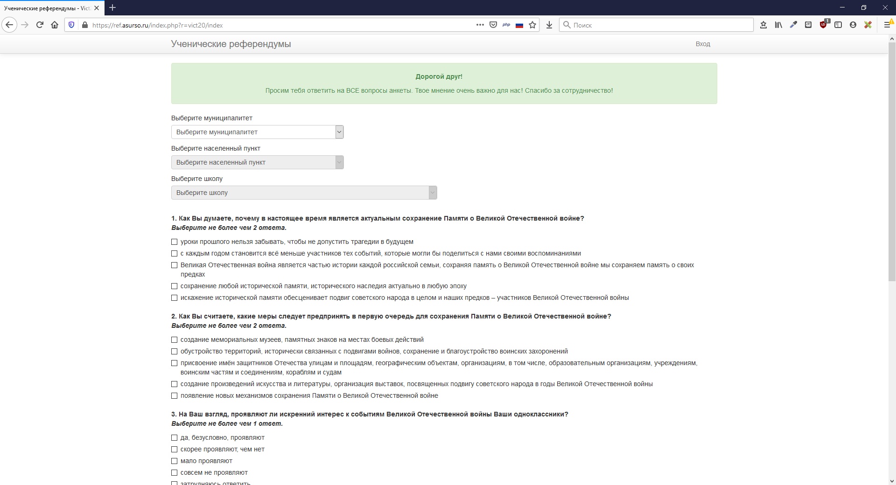

Рис 1. Главная страница сайта
2. На сайте https://ref.asurso.ru/ обеспечены условия конфиденциальности личных данных пользователя сайта.
3. Голосование проводится круглосуточно.

